Картотека здоровьесберегающих технологий в ДОУ.

Педагог Медведева Н.А.

- медико-профилактические - обеспечивают сохранение и приумножение здоровья детей под руководством медицинского персонала ДОУ в соответствии с медицинскими требованиями и нормами, с использованием медицинских средств. Это противоэпидемическая работа и медицинский контроль, технологии профилактики заболеваний, санитарно-гигиеническая деятельность всех служб ДОУ и другое.
- физкультурно-оздоровительные - направлены на физическое развитие и укрепление здоровья ребёнка, развитие физических качеств, двигательной активности и становление физической культуры дошкольников. Это беседы, спортивны праздники, досуги и активные развлечения, дни и недели здоровья и другое.
- технологии здоровьесбережения и здоровьеобогащения педагогов - технологии, направленные на развитие культуры здоровья педагогов детского сада. Это практические семинары, консультации, круглые столы, мастер классы и другое.
- просвещение родителей - это технологии, направленные на обретение родителями воспитанников культуры здоровья. Это беседы, консультации, конференции, совместные мероприятия в рамках проектной деятельности ДОУ и другое.
здоровьесберегающие образовательные технологии в детском саду – это технологии воспитания культуры здоровья дошкольников.
Некоторые из технологий:
  - Динамические паузы проводятся во время занятий, 2-5 мин., по мере утомляемости детей. Во время их проведения включаются элементы гимнастики для глаз, дыхательной, пальчиковой гимнастики и других в зависимости от вида занятия
  - Подвижные и спортивные игры проводятся ежедневно как часть физкультурного занятия, на прогулке, в групповой комнате- малой, со средней степенью подвижности. Игры подбираются в соответствии с возрастом ребёнка, местом и временем её проведения.
  - Релаксация. Для психического здоровья детей необходима
сбалансированность положительных и отрицательных эмоций, обеспечивающая поддержание душевного равновесия и
жизнеутверждающего поведения. Наша задача состоит не в том, чтобы

подавлять или искоренять эмоции, а в том, чтобы научить детей ощущать свои эмоции, управлять своим поведением, слышать своё тело. С этой целью в своей работе я использую специально подобранные упражнения на расслабление определенных частей тела и всего организма. Проводятся в любом подходящем помещении. В зависимости от состояния детей и целей определяется интенсивность технологии. Используется для работы спокойная классическая музыка (Чайковский, Рахманинов), звуки природы.
  - Пальчиковая гимнастика проводится индивидуально, либо с подгруппой детей ежедневно. Тренирует мелкую моторику, стимулирует речь, пространственное мышление, внимание, кровообращение, воображение, быстроту реакции. Полезна всем детям, особенно с речевыми проблемами. Проводится в любой удобный
отрезок времени. Гимнастика для глаз проводится ежедневно по 3-5 мин. в любое свободное время в зависимости от интенсивности зрительной нагрузки, способствует снятию статического напряжения мышц глаз, кровообращения. Во время её проведения используется наглядный материал, показ педагога. Дыхательная гимнастика проводится в различных формах физкультурно - оздоровительной работы
  - Технологии обучения здоровому образу жизни: Утренняя гимнастика должна проводится ежедневно 6-8 мин. с музыкальным сопровождением. Музыка должна сопровождать каждое упражнение. У детей при этом формируются ритмические умения и навыки. Физкультурные занятия проводятся 3 раза в неделю по 20-25 мин. в соответствии программой, по которой работает ДОУ
  - Технологии обучения здоровому образу жизни: Использование лэпбуков о здоровом питании, упражнениях, активном отдыхе, безопасности жизнедеятельности и др.
  - Самомассаж - это массаж, выполняемый самим ребёнком. Он улучшает кровообращение, помогает нормализовать работу внутренних органов, улучшить осанку. Он способствует не только физическому укреплению человека, но и оздоровлению его психики. Для детей самомассаж - это профилактика сколиозов, простудных заболеваний. Он благоприятствует психоэмоциональной устойчивости к физическому здоровью, повышает функциональную деятельность головного мозга, тонизирует весь организм.
  - Активный отдых (физкультурный досуг, физкультурный праздник, музыкальный досуг, «День здоровья»). При проведении досугов, праздников все дети приобщаются к непосредственному участию в различных состязаниях, соревнованиях, с увлечением выполняют двигательные задания, при этом дети ведут себя более раскованно, чем на физкультурном занятии, и это позволяет им двигаться без особого напряжения. При этом используются те двигательные навыки и

умения, которыми они уже прочно овладели, поэтому у детей проявляется своеобразный артистизм, эстетичность в движениях. Физкультурные праздники и досуги обязательно сопровождаются музыкой: это благотворно влияет на развитие у детей чувства
прекрасного, закрепляет умения двигаться под музыку, понимать характер музыкального произведения, развивает музыкальный слух, память
  - Артикуляционная гимнастика - упражнения для тренировки органов артикуляции (губ, языка, нижней челюсти, необходимые для правильного звукопроизношения, помогают быстрее «поставить» правильное звукопроизношение, преодолеть уже сложившиеся нарушения звукопроизношения. Занятия по профилактике и коррекции речевых нарушений с детьми проводит логопед.
  - Технология музыкального воздействия. Музыка обладает сильным психологическим воздействием на детей. Она влияет на состояние нервной системы (успокаивает, расслабляет или, наоборот, будоражит, возбуждает, вызывает различные эмоциональные состояния (от умиротворенности, покоя и гармонии до беспокойства, подавленности или агрессии).
  - Сказкотерапия используется для психотерапевтической и развивающей работы. Сказку может рассказывать взрослый, либо это может быть групповое рассказывание. Можно использовать авторские сказки, т. к. в них есть много поучительного. Сказки не только нужно читать, но и обсуждать с детьми. Дети очень любят «олицетворять» их, обыгрывать. Для этого можно использовать кукольный театр, ролевые игры, в которых дети перевоплощаются в разных сказочных героев. Дети также сами сочиняют сказки, ведь придуманная сказка ребёнком, открывающая суть проблемы- основа сказкотерапии. Через сказку можно узнать о таких переживаниях детей, которые они сами толком не осознают, или стесняются обсуждать их со взрослыми
  - технологии воздействия цветом
  - углубленный медицинский осмотр с участием узких специалистов, приходящих из поликлиники
  - витаминопрофилактика
  - закаливание
  - семинары-тренинги для родителей
  - и др

Примеры использования здоровьесберегающих технологий для дошкольников.
1. Самомассаж и точечный массаж для дошкольников
Без сомнения, все родители хотели бы, чтобы их дети выросли здоровыми и физически крепкими, не страдали от лишнего веса и проблем с позвоночником. Сейчас, когда дети большую часть свободного времени предпочитают проводить за компьютером, проблема здорового образа жизни особенно актуальна. Овладеть основными навыками самомассажа - для дошкольников один из способов приобщиться к здоровому образу жизни.
Главная ценность массажа заключается в том, что он, прежде всего, влияет на нервную систему малыша, помогает ребенку снять общую усталость, помогает всем органам и системам работать бесперебойно и эффективно. Все упражнения должны выполняться на фоне позитивных
ответных реакций ребенка. Самомассаж для детей выполняется в забавной игровой форме - точечный, игровой, в стихах, с использованием массажных мячиков, деталей конструктора, карандашей и даже бумаги это прекрасный способ расслабить мышцы и избавиться от нервно-эмоционального напряжения. Но при этом надо всегда помнить заповедь Гиппократа
«Не навреди!» Положительные результаты в оздоровлении дошкольников возможны только при понимании важности и значимости оздоровительной работы с детьми. Процесс самомассажа не должен причинять болевых ощущений, не быть утомительным, должен вызывать у детей положительные эмоции, а его элементы и последовательность их выполнения должны легко запоминаться.
Игровой самомассаж служит для детей хорошей тренировкой образного мышления, тренирует их память, помогает быстро и легко запомнить стихи и песни, способствует укреплению умственного и физического здоровья.
Точечный самомассаж используется в основном для нормализации нервных процессов чаще всего это самомассаж головы и лица, кистей рук, пальцев ног и подошв. Так же точечный массаж предотвращает простудные заболевания, помогает детям научиться управлять мимикой лица.
Выполняется такой массаж путем нажимания подушечками пальцев на кожу и мышцы в местах расположения энергетически активных точек.
Нужно научить детей при выполнении точечного массажа не давить со всех сил на активные точки, а нажимать легонько, аккуратно.
Этот вид массажа может служить расслабляющим или же возбуждающим средством, при использовании в комплексе оказывает на организм ребенка положительный эффект.

«Неболейка»
(Массаж для профилактики простудных заболеваний) Чтобы горло не болело, мы его погладим смело (поглаживают шею ладонями сверху в низ)
Чтоб не кашлять, не чихать, надо носик растирать
(указательными пальцами растирают крылья носа)
Лоб мы тоже разотрём, ладошку держим козырьком
(приложить ко лбу ладони «козырьком» и растирать его движениями в стороны)
«Вилку» пальчиками сделай и массируй уши смело
(раздвинуть указательный и средний пальцы и массировать ушную зону)
Знаем, знаем, да-да-да нам простуда не страшна.
(потираем ладошки друг о друга)

Точечный самомассаж лица для детей
- Поглаживаем щеки, крылья носа, лоб по направлению от середины лица к вискам.
- Нажимаем пальцами на переносицу, точки в середине бровей, производя вращательные движения сначала по часовой стрелке, а затем против часовой стрелки. Выполняем 5-6 раз.
- Прилагая усилия, оказывая давление, «рисуем» брови, придавая им красивый изгиб. «Вылепливаем» густые брови при помощи щипков.
- Легкими нежными прикосновениями лепим глаза, расчесываем реснички.
- Ведем пальцами от переносицы к кончику носа, «вылепливая» длинный нос для Буратино.

2. Пальчиковая гимнастика
Пальчиковая гимнастика - комплекс упражнений для развития и совершенствования «тонких» движений пальцев рук.
Движения пальцев и кистей рук ребёнка имеют особое развивающее
воздействие. Основной ценностью пальчиковой гимнастики является то, что интеллект ребёнка при этом развивается самым естественным, здоровым образом.

Ребёнок развивается в движении. Его речевая активность напрямую зависит от общей двигательной активности, и в частности от развития тонких движений его пальцев.
Мелкая моторика тесно связана со зрением, вниманием, памятью, восприятием малыша, а также с развитием речи. Последнее объясняется довольно просто: в головном мозге ребёнка речевой и моторный центры находятся друг к другу очень близко. По этой причине стимуляция и развитие моторных навыков рук активизирует и речевой центр девочки или мальчика. Вот почему для развития речи важно уделять внимание и развитию мелкой моторики. Она непосредственно влияет на почерк, скорость реакций.
Для развития мелкой моторики рук ребёнка родители могут использовать различные средства: для дошкольников это игры - упражнения (сортировка мелких предметов, нанизывание бусин, и т. д., пальчиковые игры,
дидактические настольные игры (выкладывание мозаики, шнуровки и др.).
Занятия с детьми нужно проводить не менее двух раз в неделю с дошкольниками от 15 до 30 минут. Процесс обучения ребенка родителям следует сделать трехступенчатым:
- Вначале ребёнку объясняют, что он должен делать.
- Затем при необходимости оказывают ту или иную помощь.
- Создают ситуацию успеха и поощряют за выполненное задание.
Весь полученный двигательный опыт позволяет ребёнку чувствовать себя более уверенно и действовать целенаправленно, растёт чувство собственной
значимости, что влияет на общее развитие личности. Родители должны хорошо представлять, что развивая моторику ребёнка, они в значительной степени стимулируют и его психическое развитие.
Пальчиковая гимнастика — это инсценировка стихов или каких-либо историй при помощи пальцев. Пальчиковые игры — это упражнения пальчиковой гимнастики.
Какое действие оказывает пальчиковая гимнастика.
Такая тренировка движений пальчиков и кистей рук является мощным средством развития мышления ребёнка. В момент этой тренировки повышается работоспособность коры головного мозга. То есть при любом двигательном тренинге упражняются не руки, а мозг.
Прежде всего, мелкая пальцевая моторика связана с развитием речи. В мозгу двигательные и речевые центры — самые ближайшие соседи. И при движении пальчиков и кистей, возбуждение от двигательного центра

перекидывается на речевые центры головного мозга и приводит к резкому усилению согласованной деятельности речевых зон. У всех детей с отставанием в речевом развитии пальчики малоподвижны и их движения неточны и не согласованы. Соответственно, тренировка движений пальцев рук стимулируют развитие речи малышей.
Пальчиковая гимнастика развивает умение малыша подражать взрослым, учит вслушиваться в нашу речь и ее понимать, повышает речевую активность ребёнка, да и просто создает благоприятную эмоциональную атмосферу.
Ведь играть в пальчиковые игры не только полезно, но интересно и весело.
Дом.
Я хочу построить дом,
(Руки сложить домиком, и поднять над головой)
Чтоб окошко было в нём, (Пальчики обеих рук соединить в кружочек) Чтоб у дома дверь была, (Ладошки рук соединяем вместе вертикально)
Рядом чтоб сосна росла. (Одну руку поднимаем вверх и "растопыриваем" пальчики)
Чтоб вокруг забор стоял,
Пёс ворота охранял, (Соединяем руки в замочек и делаем круг перед собой)
Солнце было, дождик шёл, (Сначала поднимаем руки вверх, пальцы "растопырены".Затем пальцы опускаем вниз, делаем "стряхивающие" движения)
И тюльпан в саду расцвёл! (Соединяем вместе ладошки и медленно раскрываем пальчики - "бутончик тюльпана")
Друзья - садоводы
Палец толстый и большой
В сад за сливами пошёл. (Ладошка собрана в "кулачок". Отгибаем большой пальчик, выпрямляем его, затем сгибаем наполовину. Снова сгибаем и так несколько раз)
Указательный с порога
Указал ему дорогу. (Отгибаем указательный пальчик, далее "сгибаем-разгибаем")
Средний палец самый меткий,

Он сбивает сливы с ветки. (Отгибаем средний пальчик, "сгибаем-разгибаем" его. При этом нужно стараться не сгибать указательный и большой пальцы)
Безымянный подбирает, (Отгибаем также безымянный, постараться не шевелить предыдущими пальчиками)
А мизинчик-господинчик
В землю косточки бросает! (Отгибаем мизинчик)

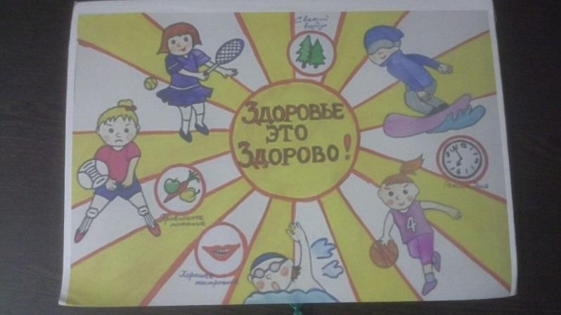
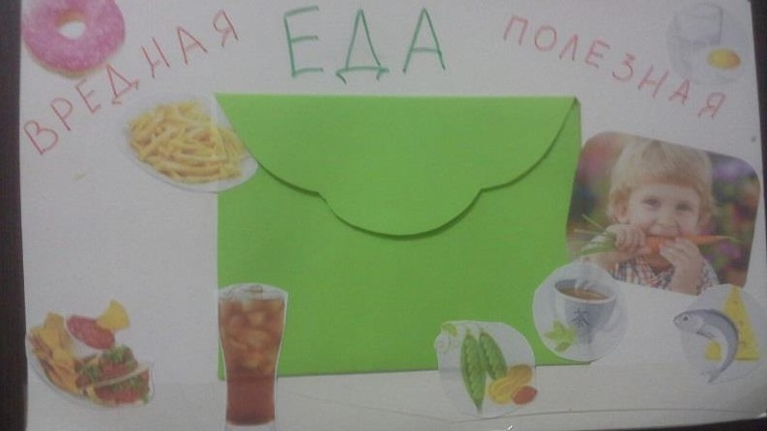
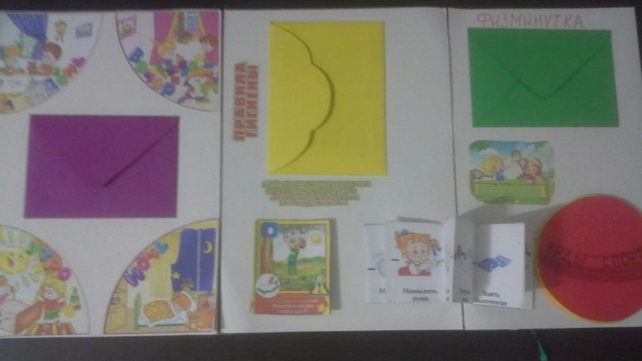
3. Пример Лэпбука, отражающего технологию здоровьясбережения. Лэпбук реальный, используется по месту моей работы.

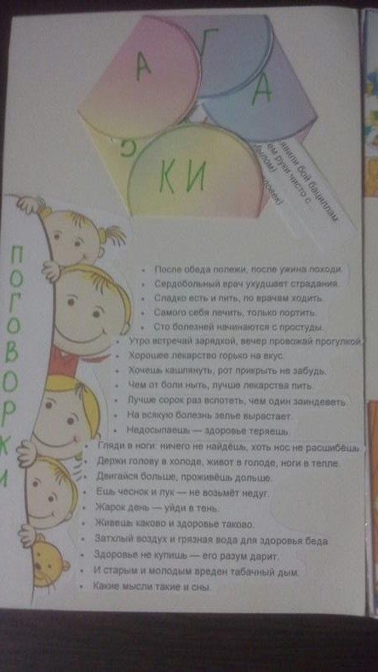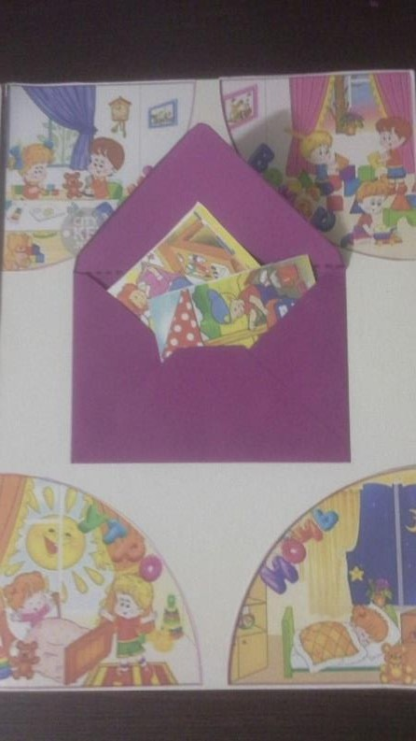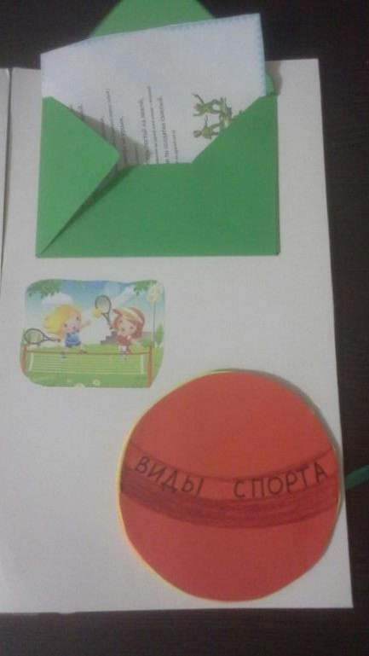
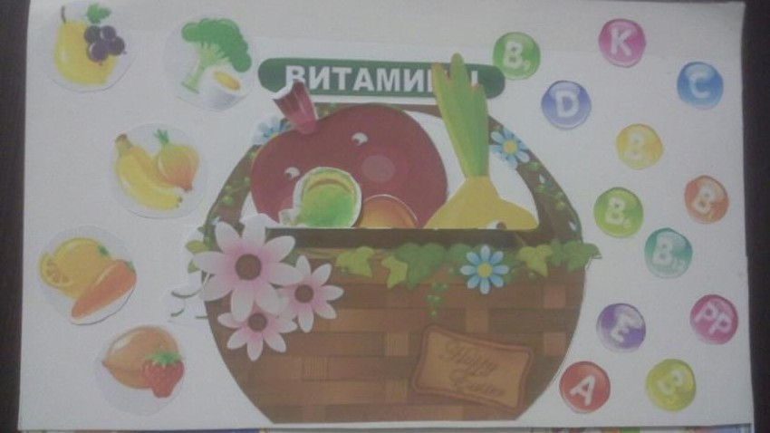

Ресурсы:

